Задание по слушание музыки для II 8 c 11.05 по 17.05
Тема: «Юмор в музыке».
Послушайте комические ситуации в музыкальных произведениях
Догонялки : «Пятнашки» С. Прокофьева цикла «Детская музыка»
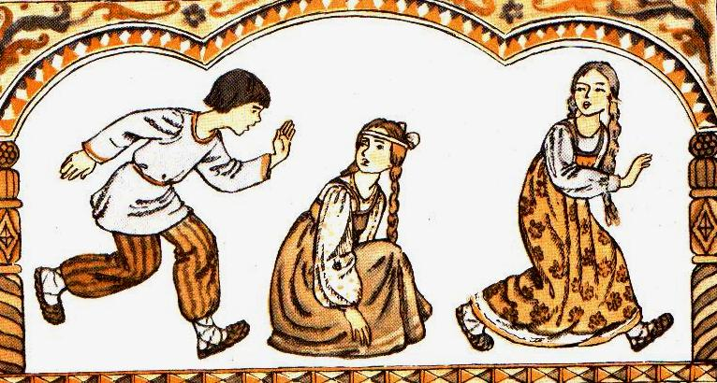 https://vk.com/video-59700134_456239170
Галоп из балета «Золушка» С. Прокофьева
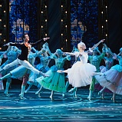 https://youtu.be/PzL3IPYWx1w
Несоответствие – «Колыбельная слону» из «Детского уголка» К. Дебюсси
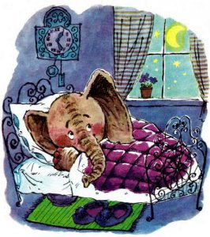https://youtu.be/Z0PLNeusG30 или https://youtu.be/Oa-vWk7R_x4
«Шествие кузнечиков» из цикла «Детская музыка» С. Прокофьева
https://vk.com/video-59700134_456239168
Прочитайте следующую беседу из учебника «Музыкальные дразнилки, игры, загадки» и нарисуйте иллюстрацию к запомнившемуся музыкальному произведению, не забыв указать композитора и название пьесы.

